 | 东方电气（广州）重型机器有限公司 |  |  | 版本Revision | 2
 | DONGFANG (GUANG ZHOU) HEAVY MACHINERY CO., LTD |  |  | 页码Page | /
超 声 波 检 验 扫 查 示 意 图 |  |  |  | 报告编号 Report No.
SCANNING SKETCH ATTACHED TO UT REPORT
扫查示意图Scanning Sketch：
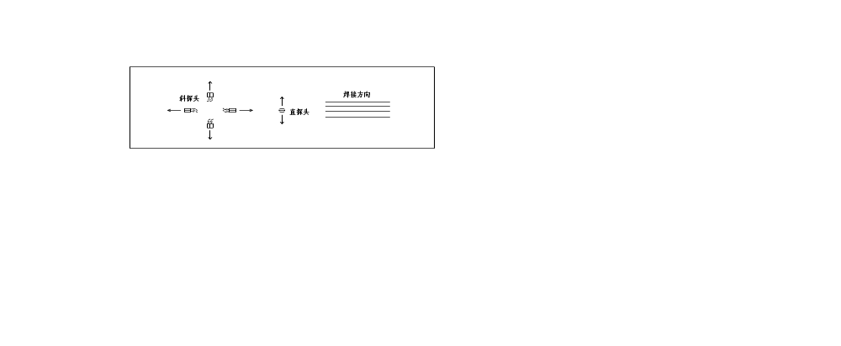
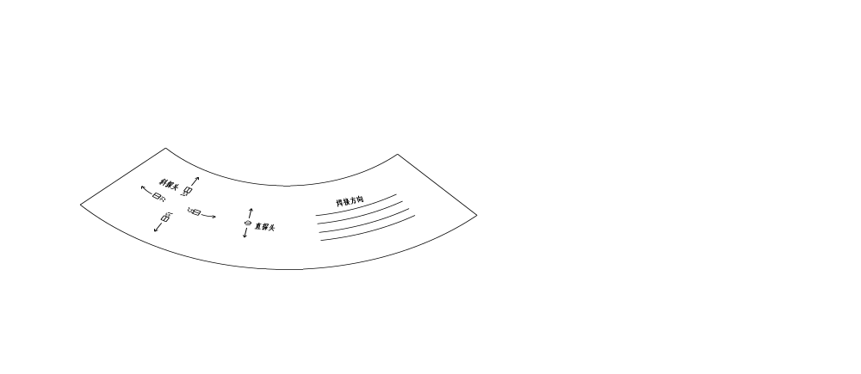

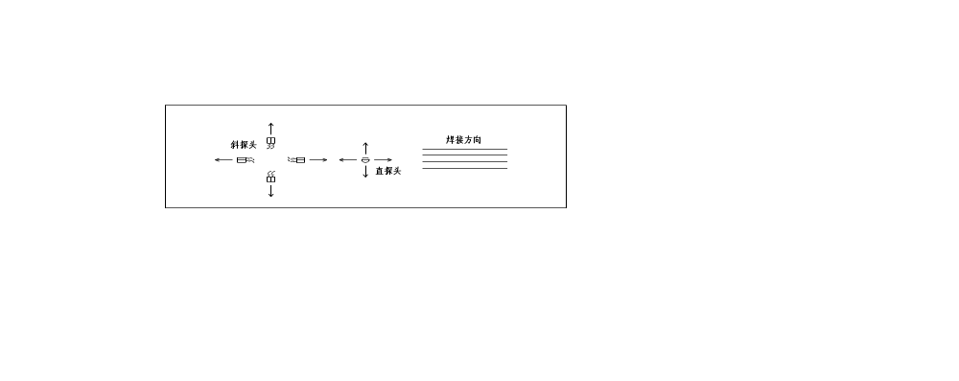
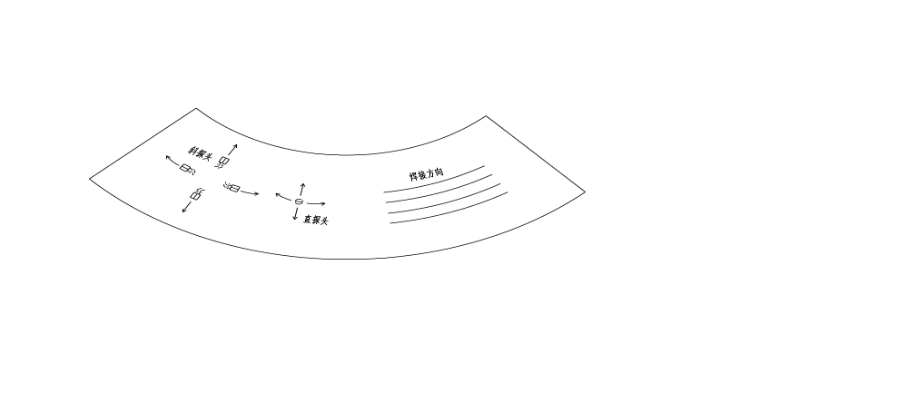
扫查受限区域报告Report of Examination Limitation Area
图示Sketch：

无
位置Location |  | 长度Length | 宽度Width

